Федеральное государственное образовательное бюджетное

учреждение высшего образования

**«Финансовый университет при Правительстве Российской Федерации»**

**(Финансовый университет)**

Колледж информатики и программирования

**ОТЧЁТ**

**По лабораторной работе №2**

Студент: Френкин Никита Ильич

Дисциплина/Профессиональный модуль: Операционные системы

Выполнил студент

Группы: 2ОИБАС-1322

Преподаватель

Сибирев И.В.

Оценка за работу :_______

**Москва – 2023г.**

1. Запустить интерпретатор командной строки
2. Увеличить размер окна интерпретатора и задать цвет фона и цвет шрифта (рекомендуется синий фон и белый шрифт).
3. Без использования текстового редактор а создать список из 4-5 слов (например, фамилий), используя пример 1. Отсортировать список в алфавитном порядке и сохранить его в новом файле.

Четвертое и пятое задание я прикреплю вместе с отчетом в текстовом файле так как скринов много получиться, а в тхт легче.

1. Вывести содержимое указанного в табл.3 каталога по указанному формату на экран и в файл.

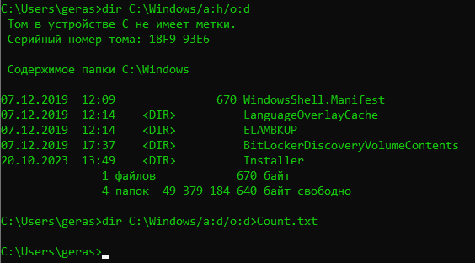

1. Скопировать имеющиеся в каталоге Windows и его подкаталогах растровые графические файлы (имеющие расширения .bmp, .jpg, .gif, .png) в каталог WinGraf на любом доступном диске в соответствии с таблицей 4. После завершения операции копирования найти общее количество скопированных файлов и каталогов. Каталог сохранить.

